9 Rodzinny Rajd Rowerowy
Uczniowie Szkoły Podstawowej w Różycy 13 września uczestniczyli w rajdzie rowerowym do Gałkowa Dużego. Trasa rajdu rozpoczynała się przy stadionie pod lasem, skąd wszyscy wyruszyli w kierunku Muzeum im. Leokadii Marciniak. Uczestnicy zwiedzili lokalne muzeum i poznali historię tego miejsca. Następnie rowerzyści przejechali przez las do Justynowa, gdzie zatrzymali się przy leśniczówce na Janówce. Kolejnym punktem wyprawy był Rezerwat jodłowo-bukowy, w którym uczniowie obserwowali i rozpoznawali gatunki drzew oraz głosy ptaków. Po powrocie na stadion odbyły się konkursy geograficzne. Dzieci powróciły pełne wrażeń i nowych doświadczeń do swoich domów.
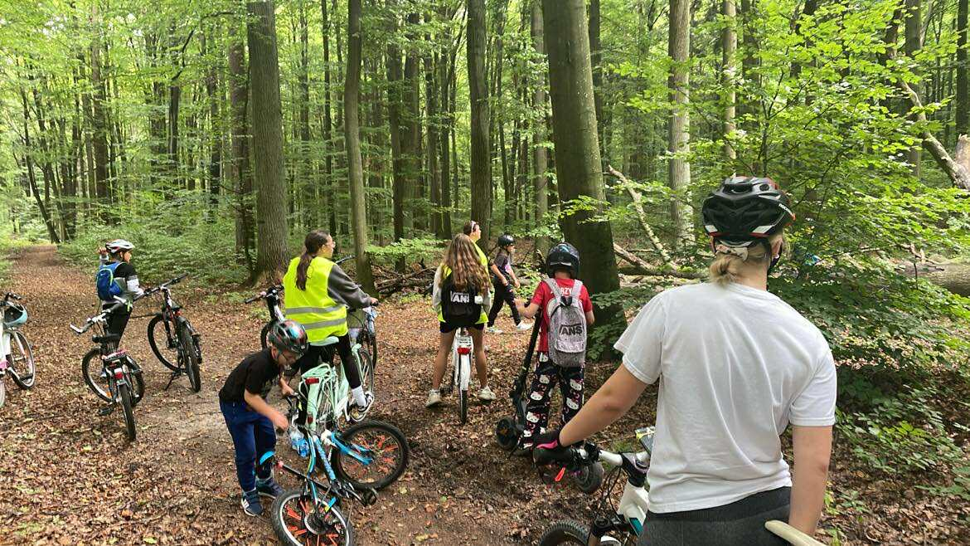
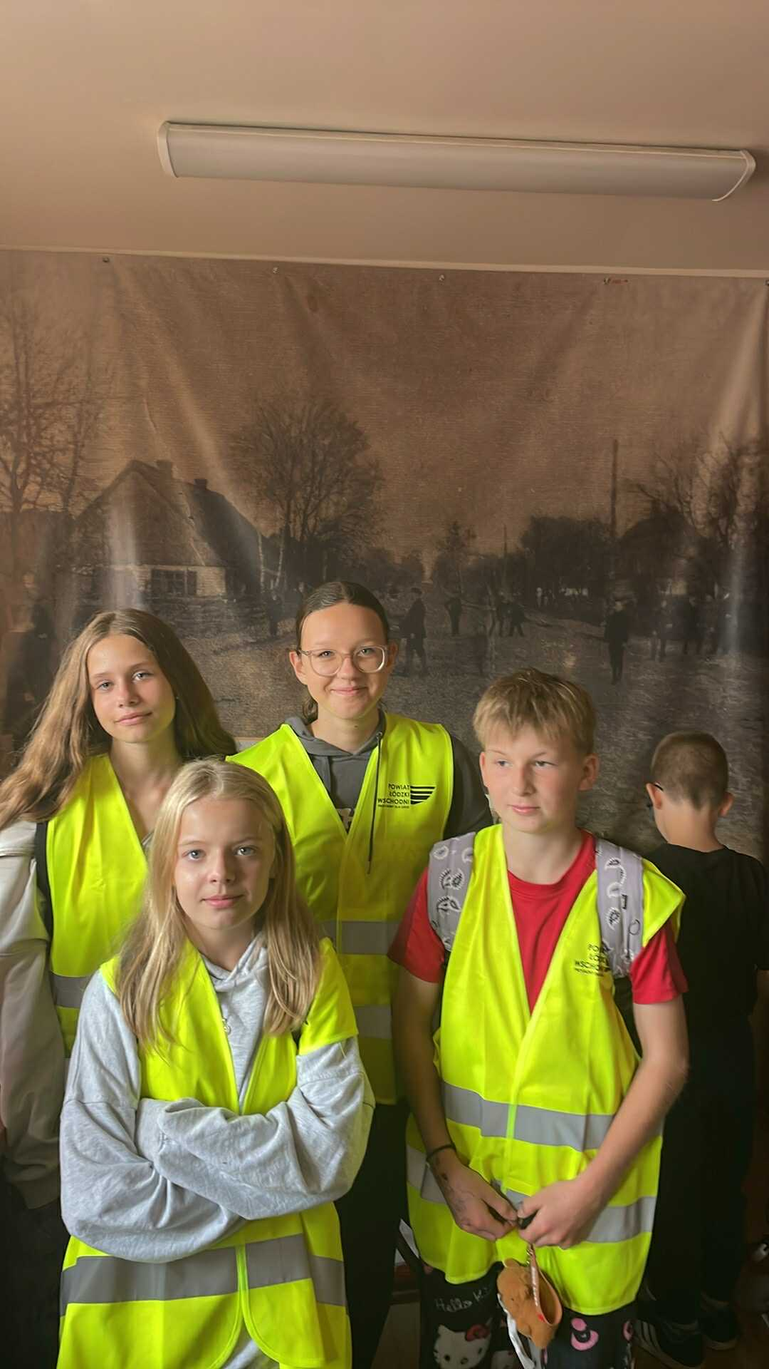
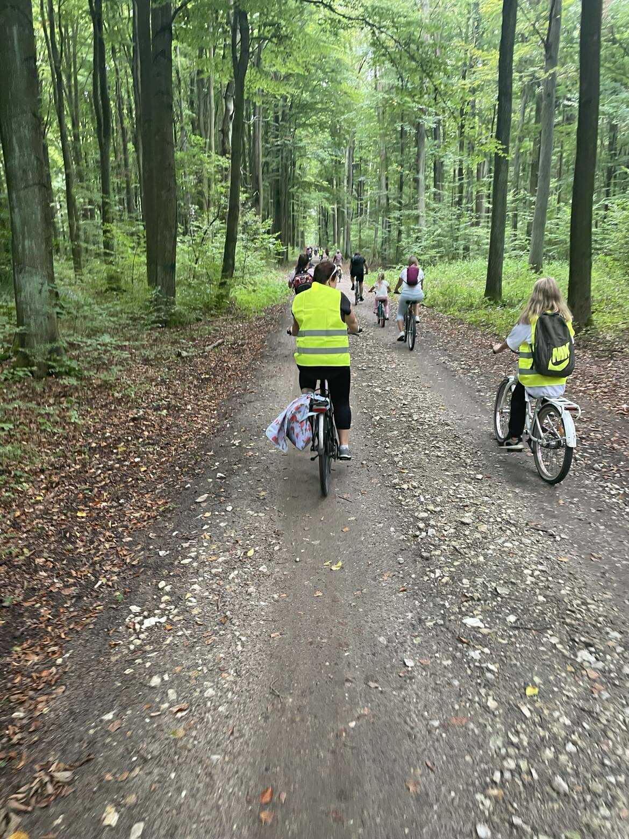

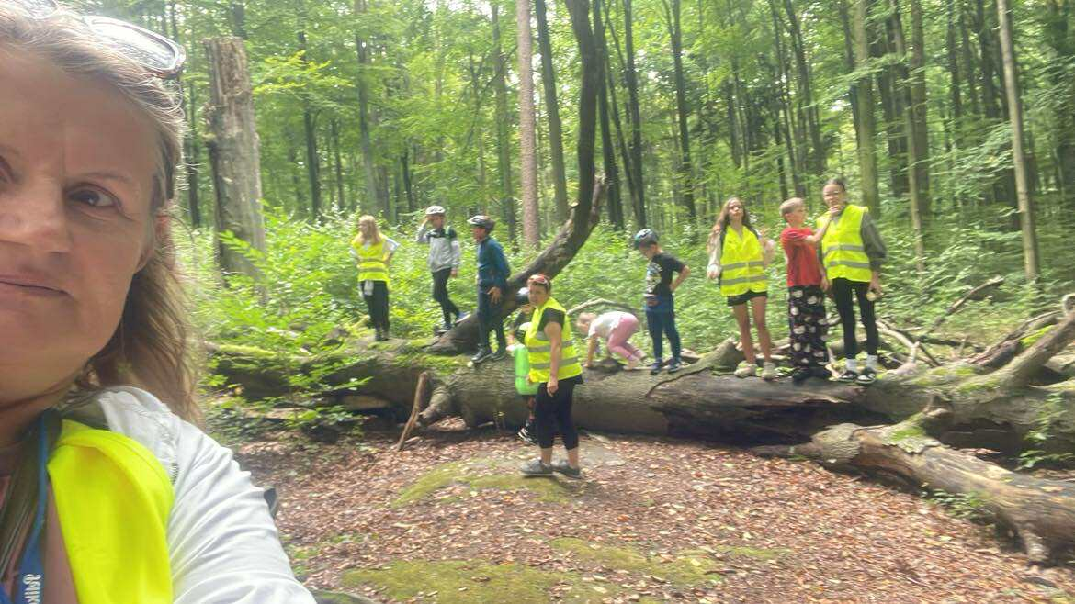

Szlakiem kolei i odnawialnych źródeł energii
W czerwcu uczniowie wraz z opiekunem koła wyruszyli na rajd rowerowy „Koluszkowską Trasą Rowerową”, która biegła śladem dawnej kolei. Pierwszym punktem wyprawy były tężnie solankowe w koluszkowskim parku, gdzie dzieci dowiedziały się, jak solanki wpływają na poprawę samopoczucia, układ oddechowy, nerwowy
i odporność. W dalszej części trasy uczestnicy obserwowali prace odwiertowe gdzie poszukiwano wód geotermalnych i poznali znaczenie odnawialnych źródeł energii. Uczniowie zapoznali się również z historią kolei w Koluszkach. W leśnym odcinku trasy podziwiali piękno przyrody, omawiali funkcje lasu oraz uczyli się rozpoznawać tropy zwierząt i głosy ptaków, takich jak rudzik czy kos. Rajd był doskonałym połączeniem aktywnego wypoczynku z nauką o środowisku i energii odnawialnej.
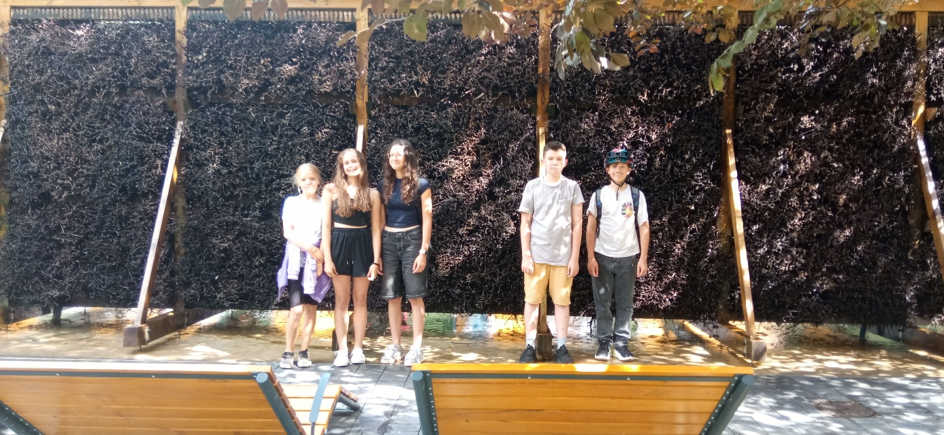
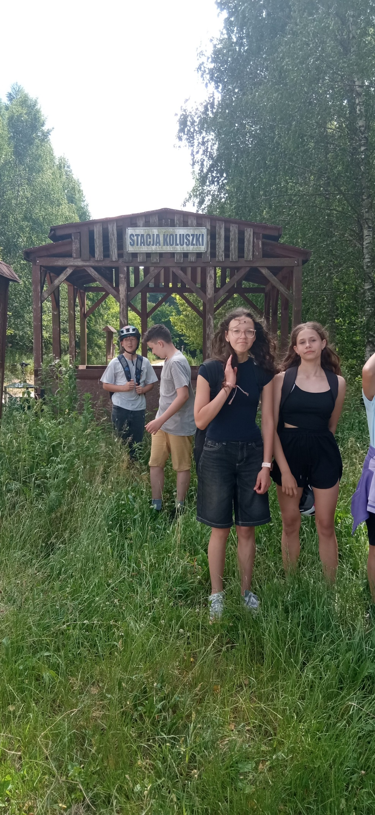

„Tworzymy plan własnego miasta”
Na zajęciach z geografii uczniowie tworzyli plan własnego miasta. Na początku, wykorzystując klocki, zbudowali w świetlicy model miasta, w którym ustawili domy i inne budowle. Następnie obliczali jego długość, mierząc odległości krokami, stopami oraz taśmą mierniczą. Kolejnym etapem było narysowanie planu miasta w skali na kartce formatu A4. Zajęcia pozwoliły uczniom w praktyczny sposób utrwalić wiedzę dotyczącą obliczania skali i wykonywania planów przestrzennych.

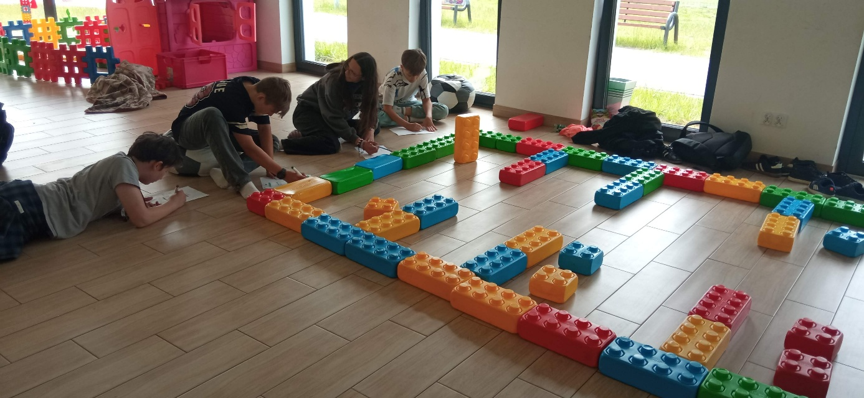

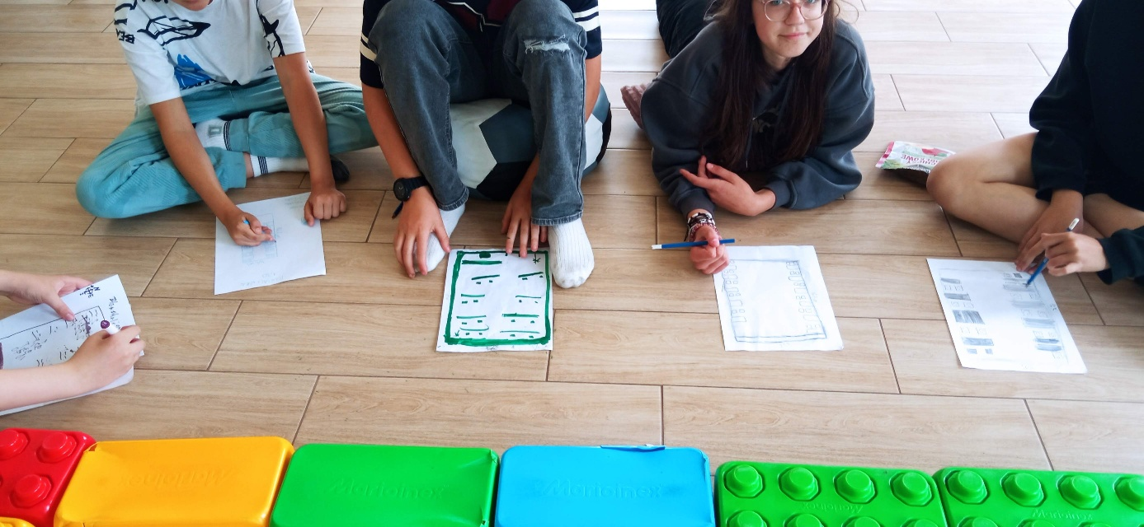

„W dolinie rzeki Mrogi”
W ramach zajęć uczniowie wyruszyli rowerami do Lisowic aby poznać dolinę rzeki Mrogi. Podczas wyprawy poznawali elementy budowy rzeki, określali, gdzie rzeka ma swój początek i ujście oraz dowiedzieli się, czym jest koryto rzeki. Uczniowie rozpoznawali także nazwy roślin wodnych i doskonalili umiejętność czytania mapy oraz lokalizowania punktów w terenie. Poznali tereny bagienne i środowisko życia bobrów, a także mogli zaobserwować żeremia i ślady ich działalności w postaci pogryzionych drzew. Zajęcia pozwoliły uczniom lepiej zrozumieć znaczenie rzeki w przyrodzie i życiu człowieka.
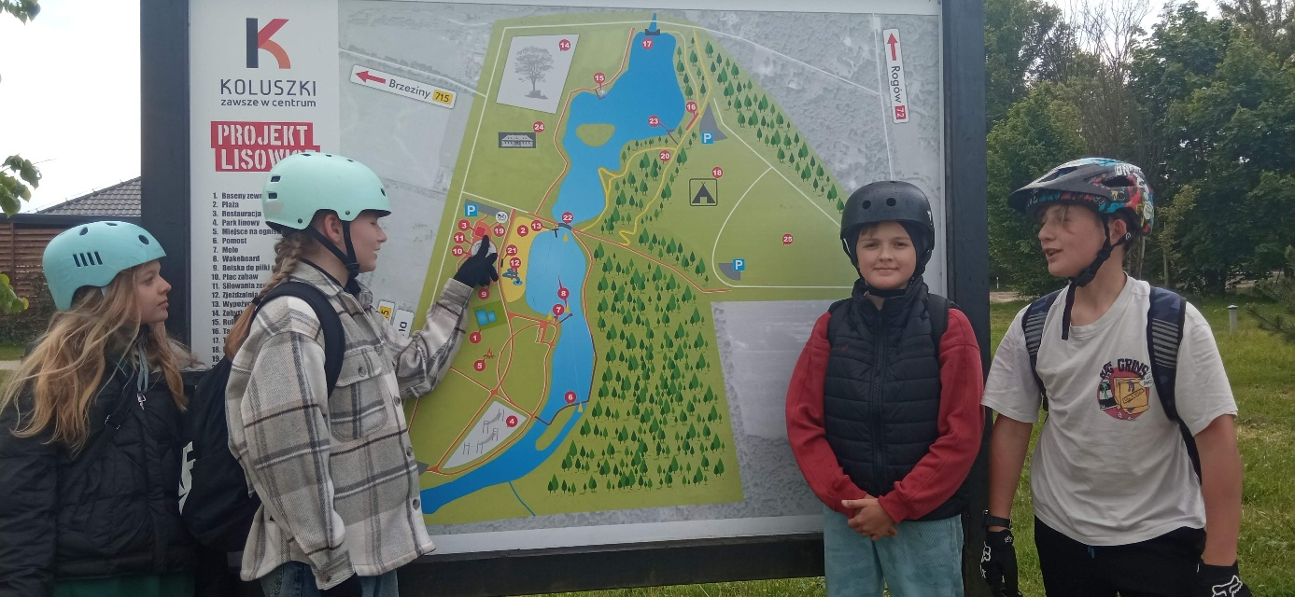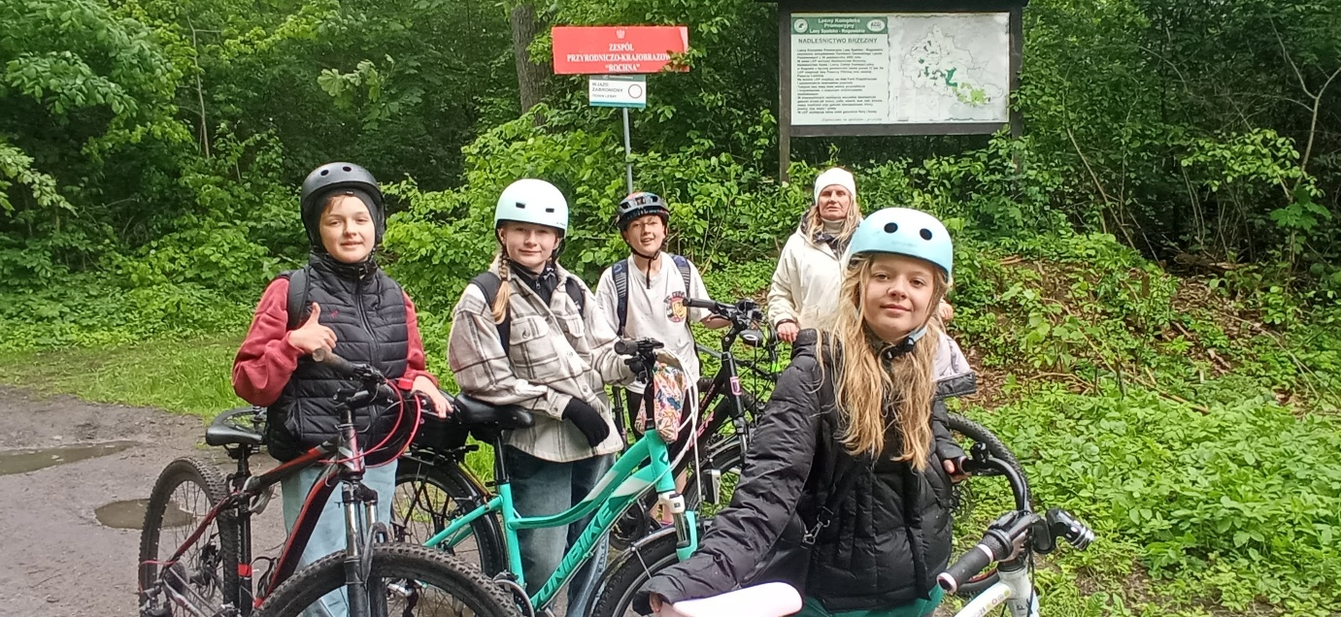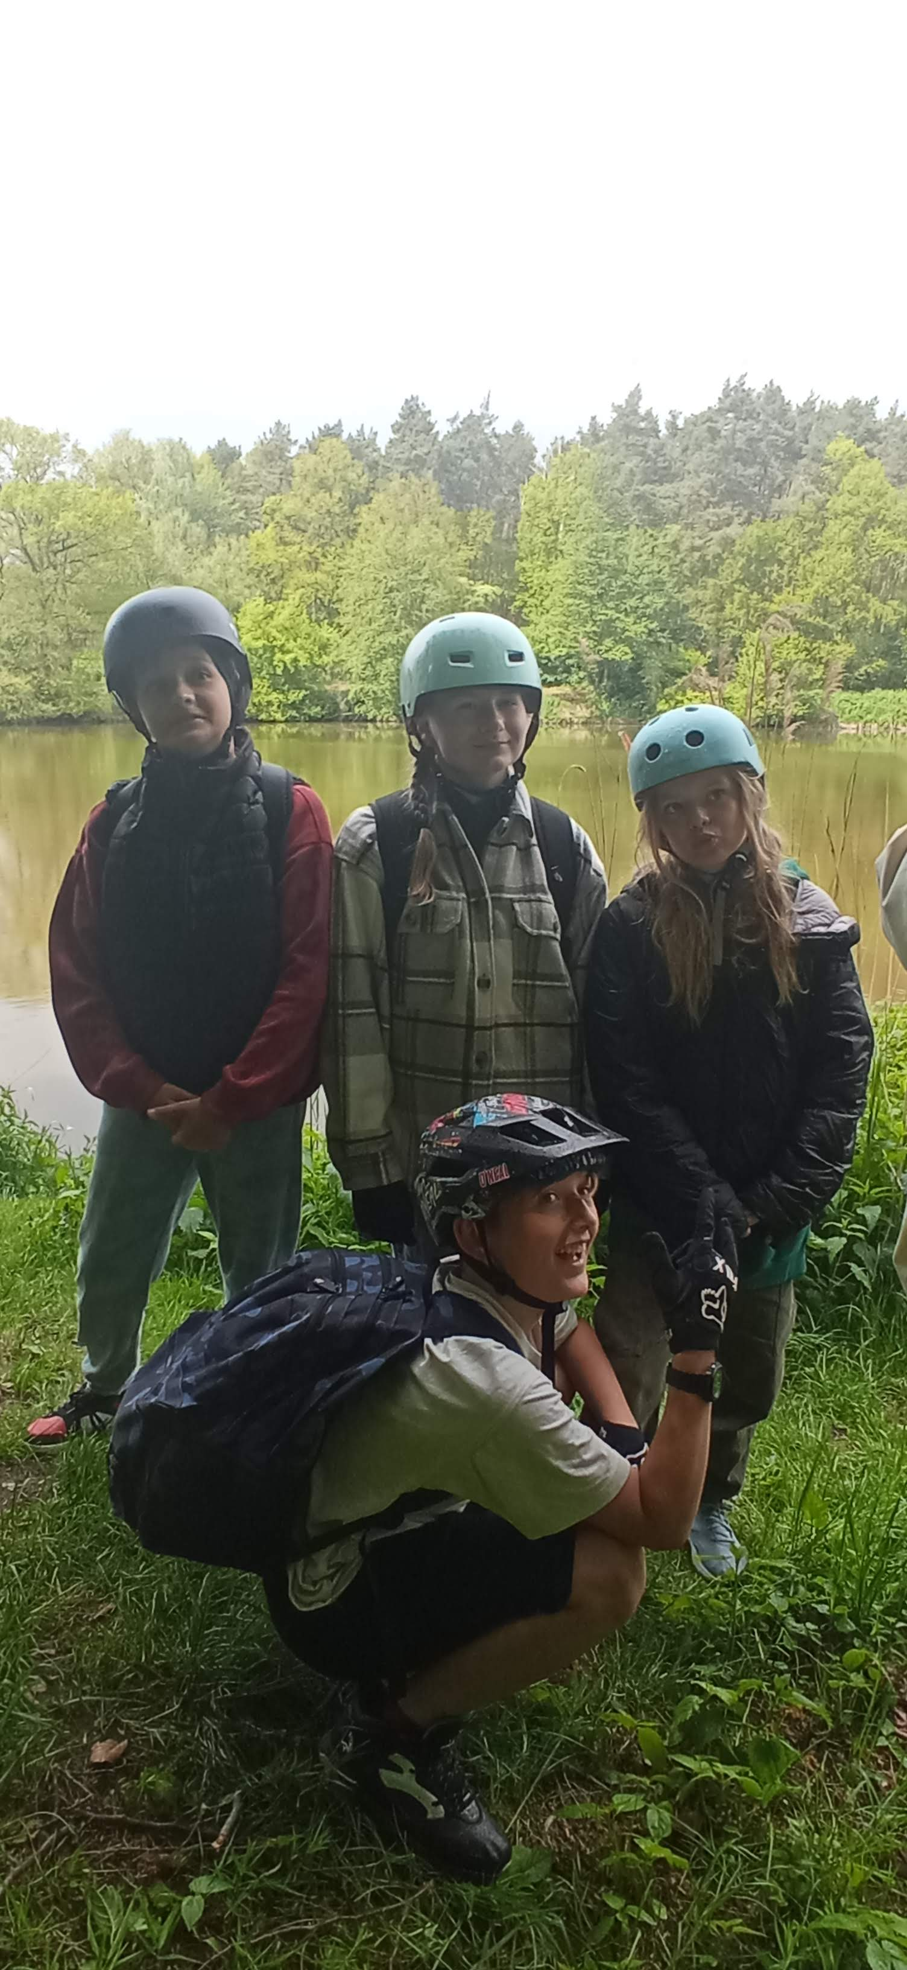

„Budowa szałasu”
Podczas jednych z kwietniowych zajęć uczniowie uczyli się budować prostą formę schronienia – szałas, który od wieków służył człowiekowi podczas wypraw w dziką przyrodę. Dzieci poznały etapy budowy tego schronienia. Po pierwsze, aby zbudować prosty szałas, należy znaleźć płaski teren, a następnie ustawić główną konstrukcję, opierając o siebie dwie dłuższe gałęzie. Kolejnym krokiem jest dołączenie cieńszych gałęzi jako krokwi, tworzących stelaż dachu. Na końcu dach należy pokryć materiałem izolacyjnym – gałęziami, liśćmi lub mchem – układając je od dołu do góry, aby zapewnić szczelność.
Zajęcia łączyły edukację z przygodą, pokazując, jak wiele można nauczyć się poprzez działanie. Była to również doskonała okazja, by zainteresować dzieci przyrodą oraz rozwijać ich umiejętności manualne, współpracę i kreatywność.

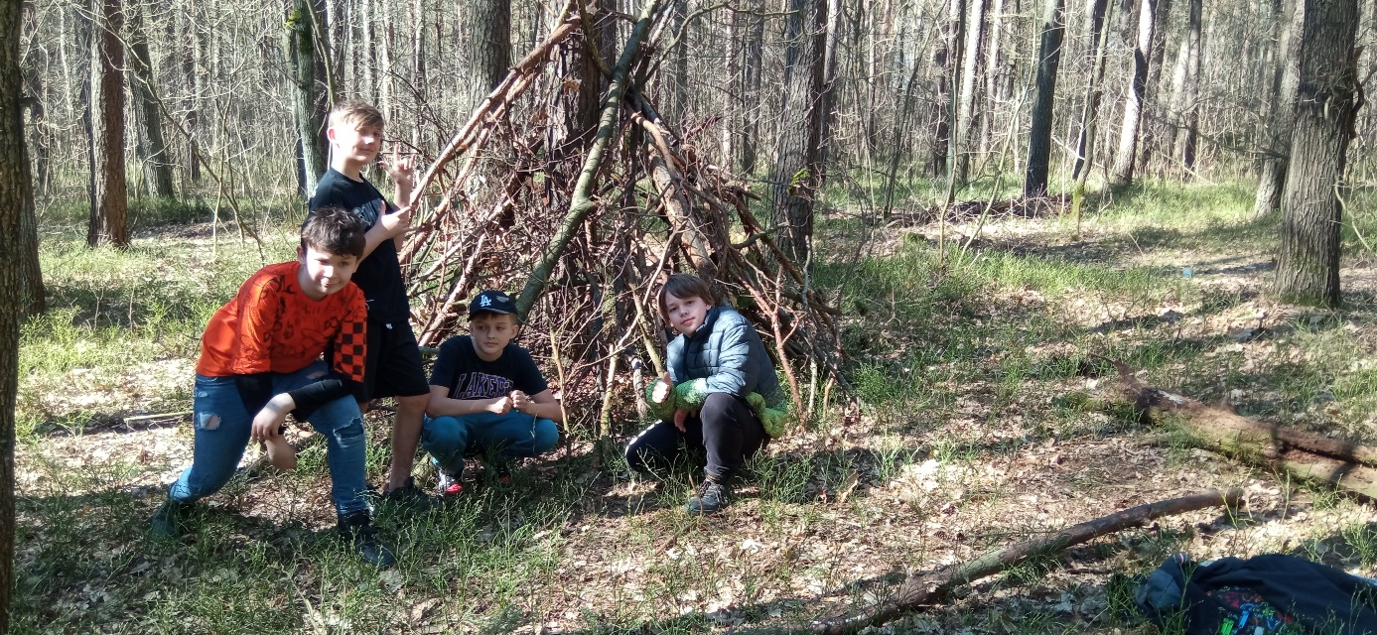
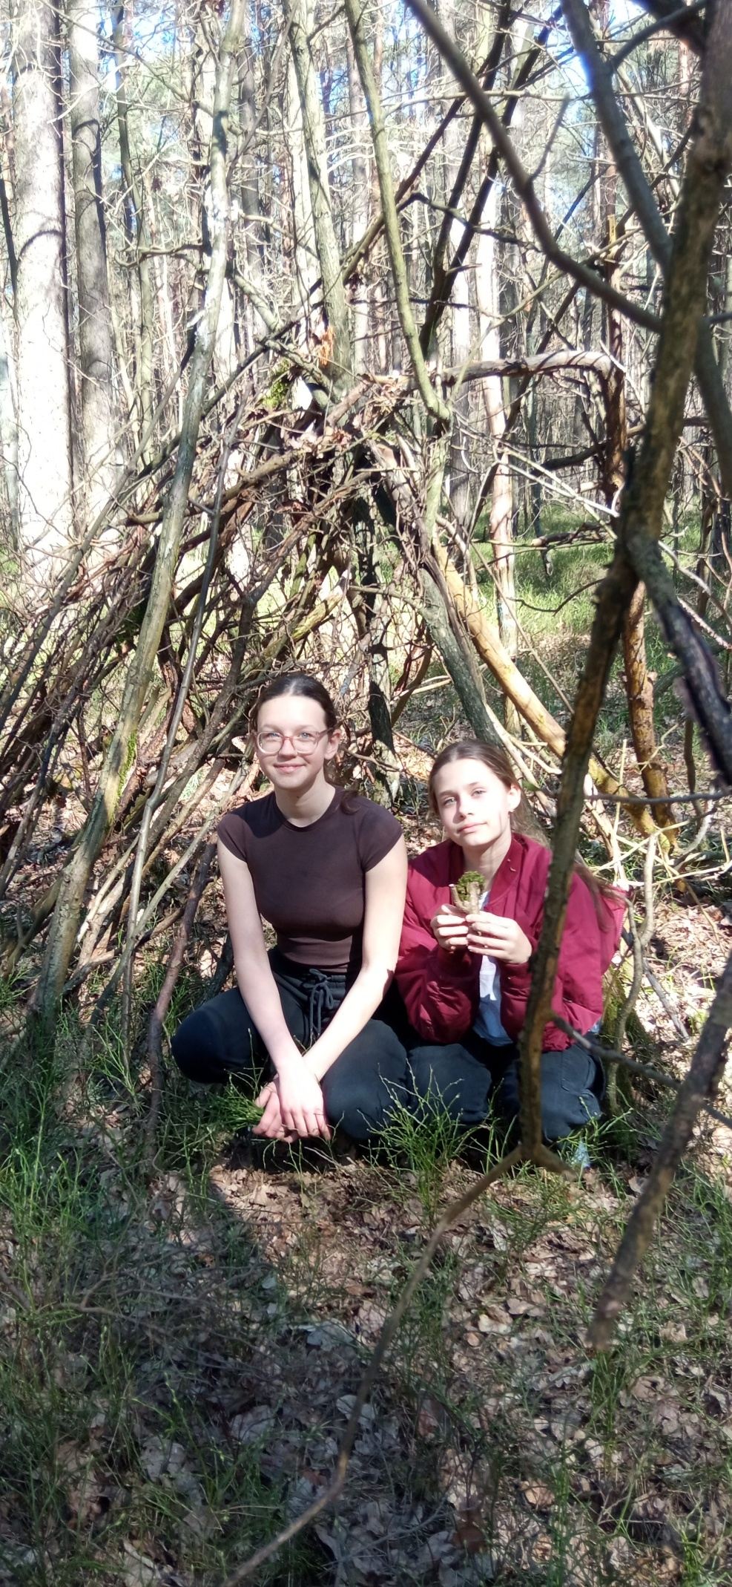

„Formy ochrony przyrody i kod czekoladka”
Podczas zajęć z geografii uczniowie poznali podstawowe formy ochrony przyrody. Każdy z nich wylosował nazwę jednego z parków narodowych, a następnie rysował na kartce A4 jego logo. Nazwę parku uczniowie zapisywali kodem „czekoladka”, którego nauczyli się na wcześniejszych zajęciach. Połączenie nauki o ochronie przyrody z zabawą w szyfrowanie sprawiło dzieciom wiele radości i pomogło im w utrwaleniu wiadomości w kreatywny sposób.
